北碚府发〔2023〕30号

重庆市北碚区人民政府
关于同意设立蔡家岗街道曹家湾
社区居民委员会的批复

蔡家岗街道办事处：
你街道《重庆市北碚区人民政府蔡家岗街道办事处关于设立蔡家岗街道曹家湾社区居民委员会的请示》（蔡家岗办文〔2023〕3号）收悉。按照《中华人民共和国城市居民委员会组织法》和《中共重庆市北碚区委重庆市北碚区人民政府关于加强和完善城乡社区治理的实施意见》（北碚委发〔2018〕31号）精神，经区政府研究，现批复如下：
一、同意设立重庆市北碚区蔡家岗街道曹家湾社区居民委员会。
二、曹家湾社区居民委员会管辖范围：东至安顺路，南至同康路，西至嘉瑞大道，北至中环快速干道，面积2.4平方公里。社区办公用房位于蔡家岗街道景望路1000号，建筑面积970平方米。
三、你街道要严格按照《中华人民共和国城市居民委员会组织法》《重庆市居民委员会选举办法》及区内有关文件规定，依法组建社区居民委员会，抓好居民委员会队伍、制度和基础设施建设，确保顺利开展工作。

附：蔡家岗街道曹家湾社区辖区示意图

重庆市北碚区人民政府
2023年4月12日

附件
蔡家岗街道曹家湾社区辖区示意图
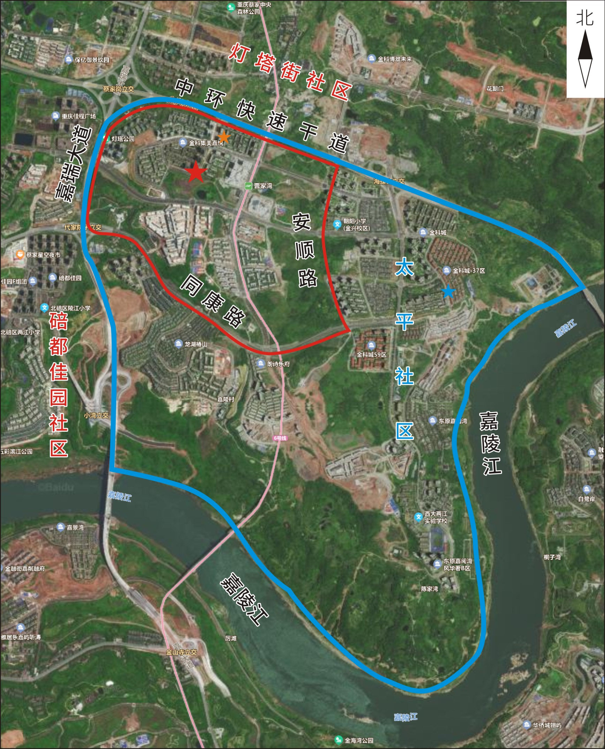
注：“ ”曹家湾社区范围 “ ”曹家湾社区阵地

“ ”太平社区范围

重庆市北碚区人民政府办公室 2023年4月12日印发

